Context Annotation Guidelines

# 一、目的

為處理 entity, attribute, 和 evaluation text 不完整但仍含有情緒極度的 context 語料，我們要從其中找出「事件」(event)，並標記其事件類型。

# 二、[標記 spreadsheet](https://docs.google.com/spreadsheets/d/1iu2Z5drjDD9zBLwOmzQn5ixCp5myOaxSjKOVxeWcAjw/edit?usp=sharing) 說明

|  |  |  |  |  |  |
| --- | --- | --- | --- | --- | --- |
| annotator | context | rating | V.+ | events | cues |
| 範例 | 中華、遠傳，蓋一座拆一座 | 1 | 蓋/VA 拆/VC | 蓋/VA.cause 拆/VC.conseq |  |

* annotator: 標記者
* context: 語料
* rating: 情緒極度
* V.+: 利用 ckip pos tagging 得到的所有動詞。參考用，標記者可自行斟酌修改。
* events: 事件類型。main event 標 .main、causing event 標 .cause、consequent event 標 .conseq (見上例)。
* cues: 可填入語料中任何可能攜帶情緒的詞彙、構式或句型。

# 三、事件類型判斷說明

本次事件類型標記參考 [Pustejovsky (1991)](https://www.zotero.org/google-docs/?5vMyx0) 的 event structure 並對應到 main event、causing event，以及 consequent event。對應方式請見下表。

|  |  |  |  |
| --- | --- | --- | --- |
| context event annotation | Pustejovsky (1991) | example | Properties |
| **main events** | *States* | Mary *loves* John. | no change of states |
| *Processes* | Mary *walked*. |
| **cause** | *Accomplishments* | Mary *walked* to a store. | has change of states, no endpoints |
| **consequence** | *Achievements* | Mary *arrived* at noon. | has change of states, has endpoints |

# 四、事件類型判斷流程

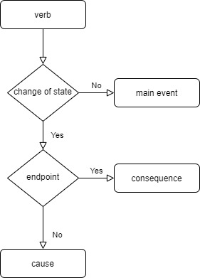

判斷流程可分為以下三步驟：

1. 找出 context 中的動詞
2. 判斷是否有 change of state，若無則標為 main event，若有則進入下一步驟
3. 判斷是否有 endpoint，若無則標為 cause，若有則標為 consequence

以「中華、遠傳，蓋一座拆一座」為例，「蓋/VA」與「拆/VC」為句中動詞，兩者皆有 change of state 以及 endpoint，故兩動詞皆標為 consequence。

需要注意的是，標記事件類型時只需考慮詞彙本身，暫不需將言外之意或其他情緒線索納入考量。

References

[Pustejovsky, J. (1991). The syntax of event structure. *Cognition*, *41*(1–3), 47–81.](https://www.zotero.org/google-docs/?5qVavE)